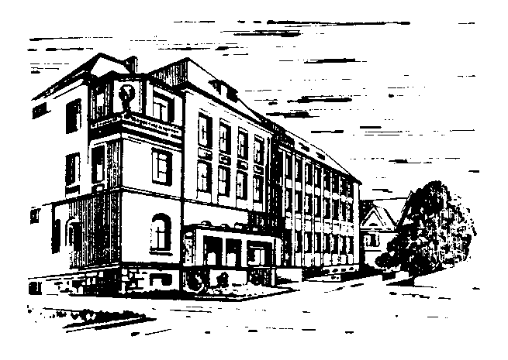

**Přihláška**

Přihlašuji se závazně na turistický kurz, který se uskuteční v květnu 2023 na Berounce a zavazuji se zaplatit cenu kurzu ve výši ………. .

|  |  |  |  |
| --- | --- | --- | --- |
| **Jméno** | **Příjmení** | **Třída** | **Poznámka** |
|  |  |  |  |
| **Číslo kurzu** | **Termín** |
|  |  |

**Datum …………………… ………………………………**

**Podpis**